Муниципальное автономное дошкольное образовательное учреждение
«Детский сад № 131»

Тема «Счастливое детство»
Выполнил Мельников Вова
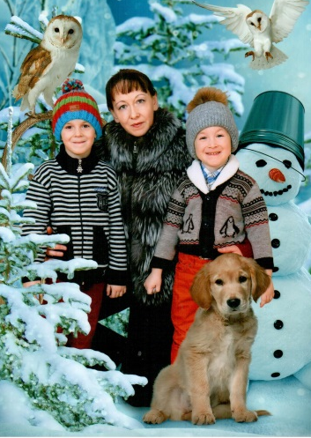

Воспитатель: Малышева Ольга Анатольевна –
высшая квалификационная категория

Ижевск, август 2018

Меня зовут Мельников Вова, мне 4 года. Я всему миру хочу сказать, что моё детство самое счастливое, Создаёт мне его моя мама, Ольга Анатольевна, самая лучшая. Она так долго ждала меня, готовилась к моему рождению. Она говорила мне, что я был для неё спящим ангелом, который спал на пушистом облаке, а потом, проснувшись, долго выбирал себе родителей.
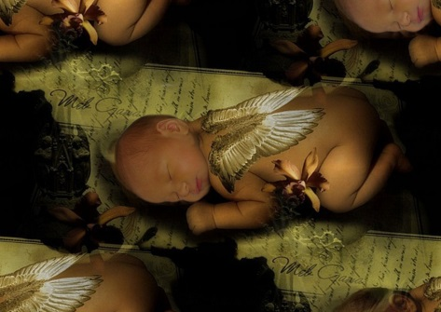
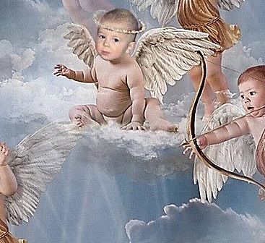

Каждый год на день рождение моя мама делает самые красивые пробуждения. Она украшает мою кроватку шариками, мастерит именинные фигуры. Я просыпаюсь словно в сказке. А когда приходят гости, мы смотрим фильм о самых лучших моментах моей жизни. Она кино делает тоже сама.
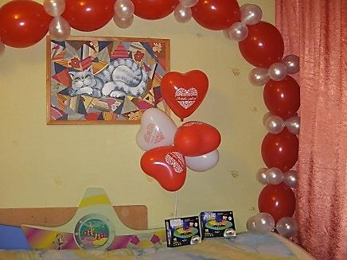
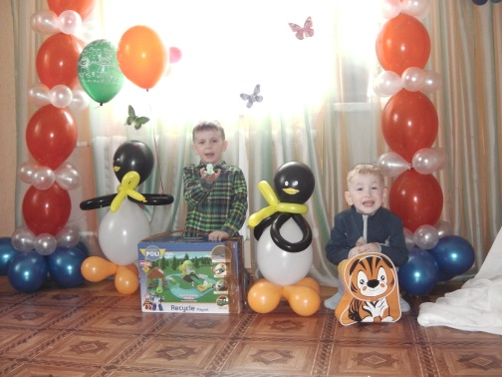
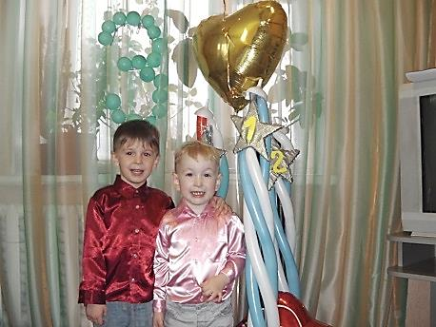

А как она умело организует нам с братом летнюю площадку. Как только настают тёплые дни, моя мамочка создаёт нам игровую площадку. Да что там игра, мы даже завтракаем на воздухе.
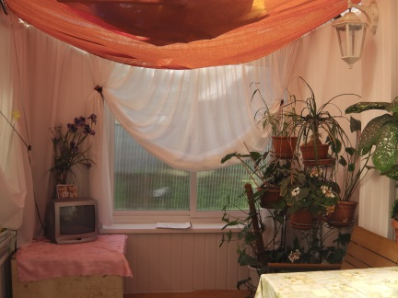
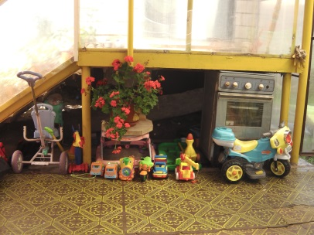
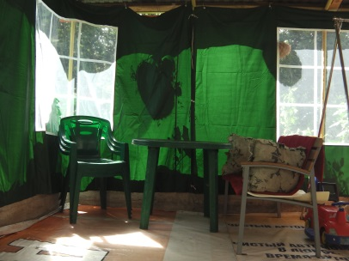

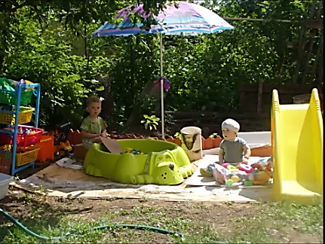
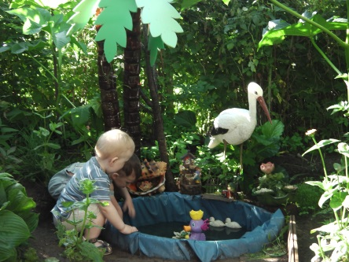
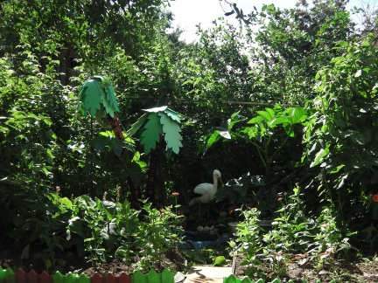

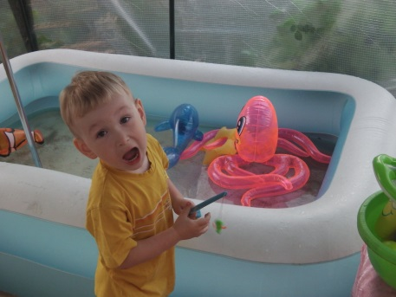
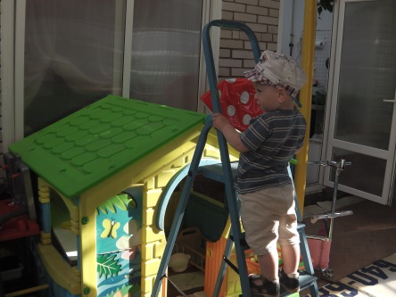

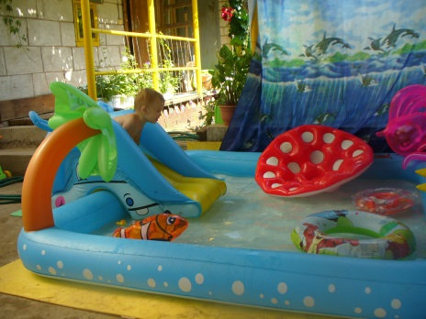
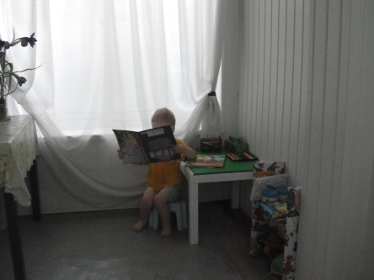
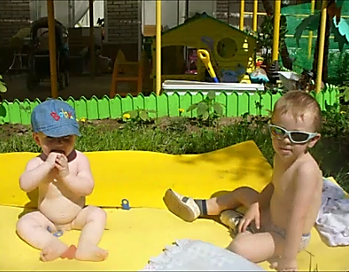

Очень много прогулок планирует с нами мама, в любое время года. Наши прогулки всегда проходят интересно, с пользой. По несколько часов мама, посадив меня с братом в коляску, гуляла с нами по улицам города. Сейчас мы стали старше, поэтому ходим пешком.
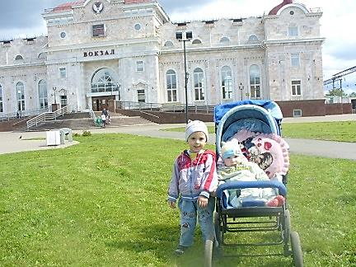
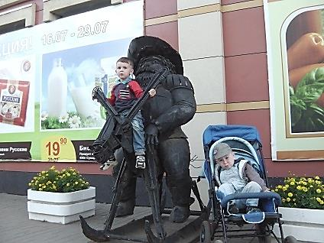
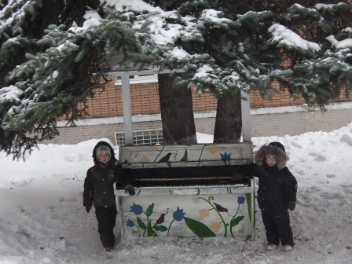

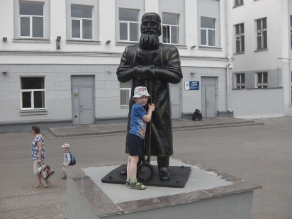
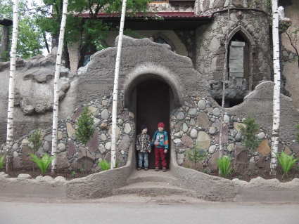

С самого рождения мама открывает нам этот удивительный мир. Она заботится о нашем здоровье, дарит нам любовь и учит дарить её другим.
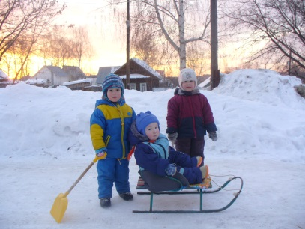
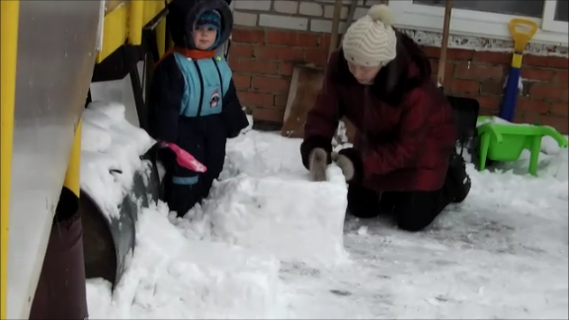
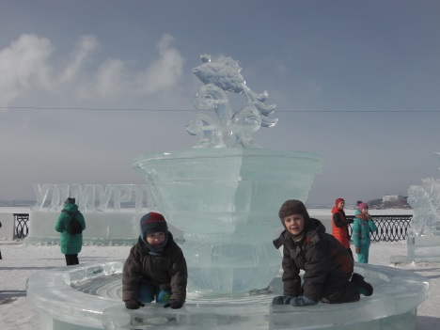
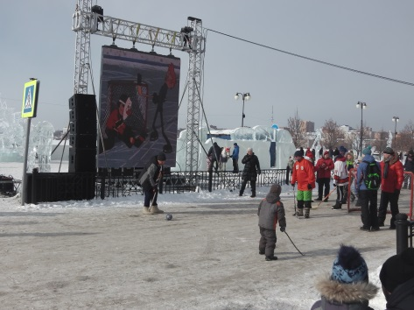
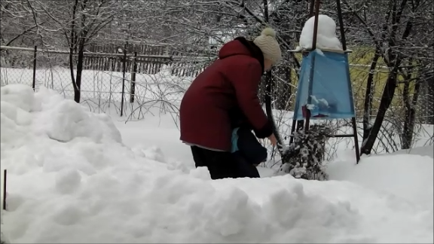
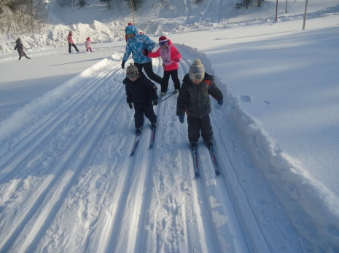

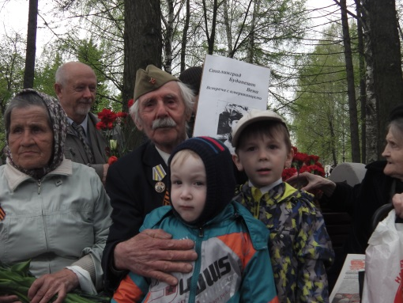
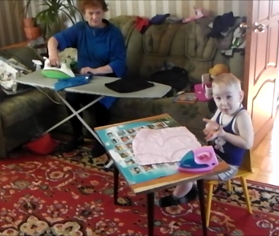
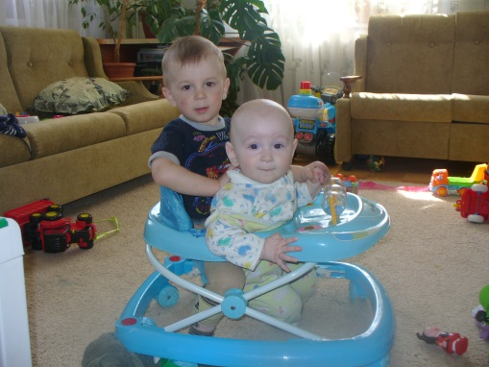

С моей мамой весело. Если даже она очень, очень занята, то даже тогда старается уделить нам время. Она знает много добрых, интересных, затейливых, поучительных игр, Моя мама Оля всегда участвует в моей детсадовской жизни, поэтому у меня много грамот, благодарностей, дипломов. Со своей мамочкой у меня самое счастливое детство.
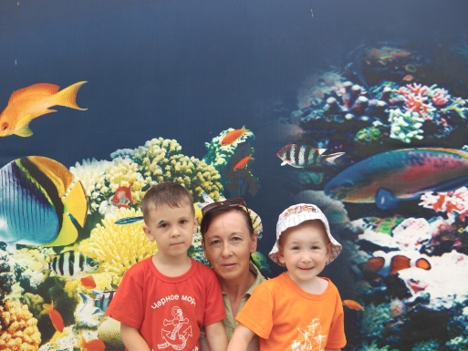
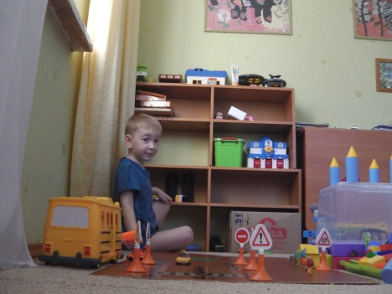
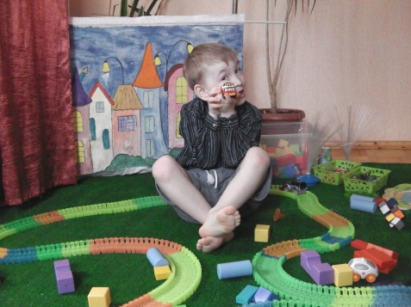
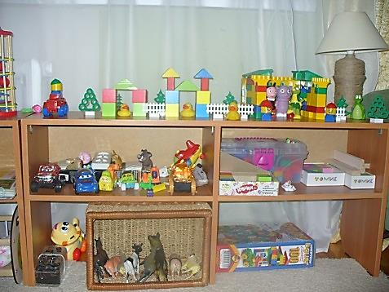
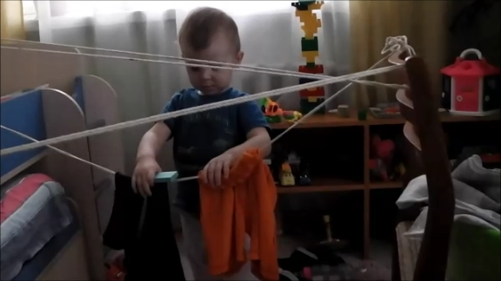
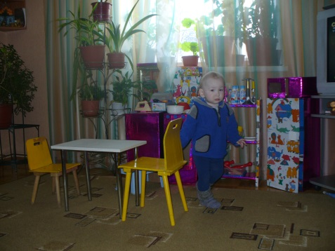
Рассказывать о моей мамочке можно очень много и долго. Моя мама, Ольга Анатольевна, добрая, милая, замечательная, весёлая, заботливая.
С НЕЙ Я САМЫЙ СЧАСТЛИВЫЙ!

